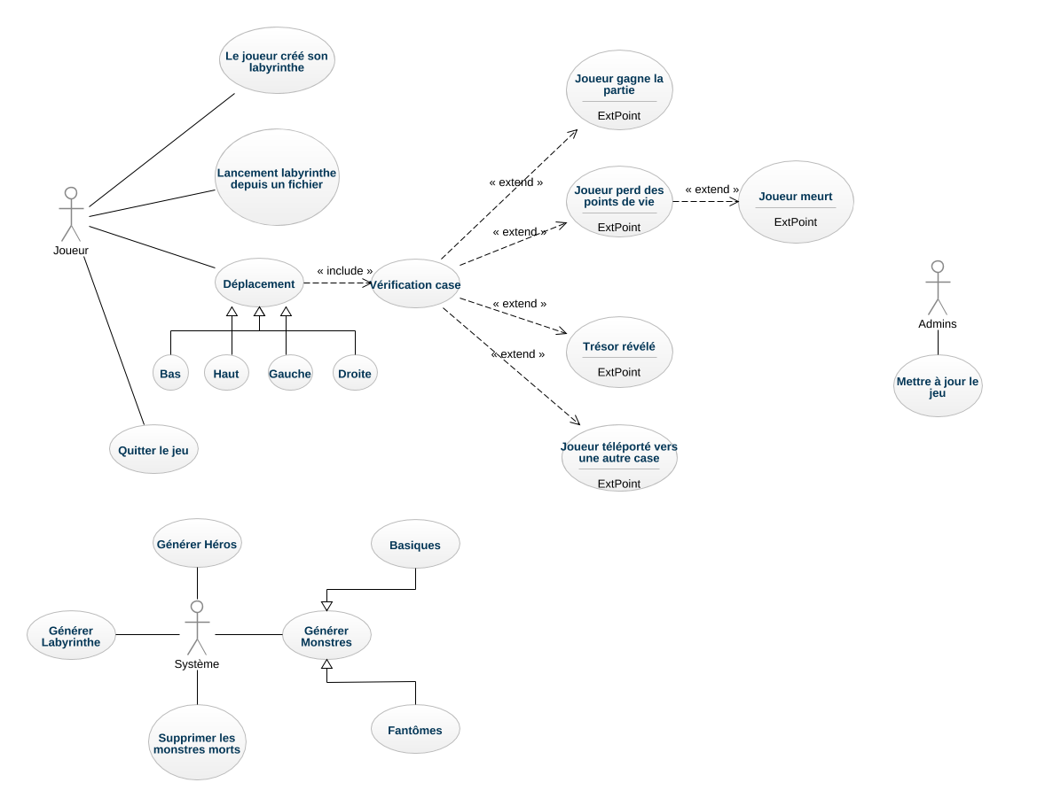Usecase Diagram :

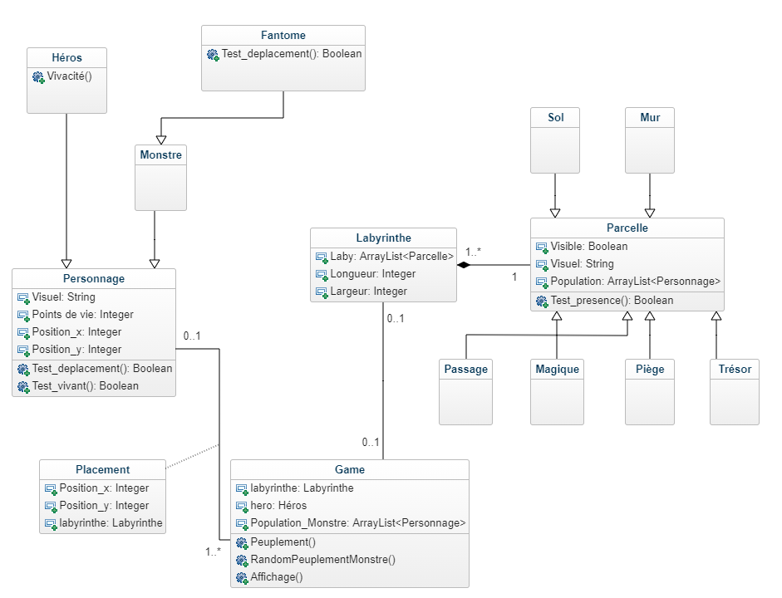Class Diagram :

Titre : Déplacement

Branche permettant à l’utilisation de déplacer le héros dans le labyrinthe.

Acteur : Joueur

Précondition : le héros est sur une case valide (position initiale)

Scénario nominal :

1. Le joueur choisit la direction (z,q,s,d)
2. La case est vérifiée :

2.1) La case choisie est une case où se trouve déjà un monstre. Le héros perd un point de vie.

2.1.1) Il ne reste plus de point de vie au héros et il meurt. Fin de la partie.

2.1.2) Malgré la perte de point de vie, il en reste encore au héros. Le monstre disparait, le héros se retrouve sur cette nouvelle case et il ne se passe rien jusqu’à la prochaine action du joueur. Retour au scénario nominal 1).

2.2) La case choisie est vide. Le héros est maintenant sur la nouvelle case. Il ne se passe rien jusqu’à la prochaine action du joueur. Retour au scénario nominal 1).

2.3) La case choisie est un mur. Le héros est bloqué sur sa case actuelle. Il ne se passe rien jusqu’à la prochaine action du joueur. Retour au scénario nominal 1).

2.4) La case choisie est la case trésor. Le héros gagne la partie. Fin de partie.

2.5) La case choisie est une case spéciale/magique. Le héros est placé sur cette nouvelle case. Le trésor est révélé sur le labyrinthe. Il ne se passe rien jusqu’à la prochaine action du joueur. Retour au scénario nominal 1).

2.6) La case choisie est une case de passage(téléportation). Le héros est placé sur la case de téléportation. Il ne se passe rien jusqu’à la prochaine action du joueur. Retour au scénario nominal 1).

Scénarios exceptionnels :

1. Le joueur décide de quitter le jeu
2. Problèmes d’affichage : Il y a eu un bug ou une erreur d’affichage du programme

Titre : Générer Labyrinthe

Branche permettant de générer graphiquement le labyrinthe souhaité

Acteur : Système

Précondition : Le labyrinthe créé par le joueur ou depuis un fichier doit être valide

Scénario nominal :

1. Sauvegarde des différentes cases et de leur emplacement
2. Lecture de la visibilité des cases

2.1) Si la case est dite « visible », son visuel sera affiché par la suite (comme les murs, sols…)

2.2) Si la case est dite « cachée », son visuel ne sera pas affiché par la suite (case trésor, piège…)

1. Affichage du labyrinthe avec les visuels de chacune des cases

Scénarios exceptionnels :

1. Problème de génération : 2 cases se superposent alors que ce n’est pas prévu (par exemple un mur et le trésor)
2. Problème d’affichage : une case avec un visuel caché (piège, trésor…) est tout de même affichée